**“Espectadores del miedo”**

**Asignatura: Lengua y literatura Curso: 7° año**

**Fecha: 23 de noviembre al 04 de diciembre (semana 33) Docentes: Paola Faúndez Pérez**

**Virginia Ávila Retamal**

**Nombre del Alumno: ____________________________________________________________**

**I.- Objetivo de aprendizaje:**

OA 12: Expresarse en forma creativa por medio de la escritura de textos de diversos géneros (por ejemplo, cuentos, crónicas, diarios de vida, cartas, poemas, etc.), escogiendo libremente: El tema. El género. El destinatario.

**II.- Indicadores de evaluación:**

* Escriben cuentos.
* Expresan libremente, a través de la escritura, sus preocupaciones, sentimientos, acontecimientos de sus vidas, etc.

Escriben textos para transformar o continuar una historia leída con anterioridad

**IV.- Objetivo de la clase:** “Expresarse en forma creativa por medio de la escritura y grabación de un creepypasta”

**V.- Indicaciones generales:**

1.- Lee comprensivamente y completa todas las actividades.

2.- Recuerda descargar la guía y guardarla en la carpeta de Lenguaje.

3.- Trabaja directamente en la guía descargada luego gurdas los cambios para cuando la envíes al correo.

4.- Escribe sin falta de ortografía y utilizando letra Arial tamaño 12.

5.- Cada una de las actividades serán evaluadas de manera formativa.

6.- No olvidar escribir tu nombre en el archivo cuando envíes el correo

**VI.- Actividad a desarrollar**:

* **Activación de conocimientos previos:**

Escucha el siguiente audio y responde, para ello pincha el siguiente link: <https://www.youtube.com/watch?v=gM3uboM3YGc>

1.- ¿Qué características tiene Slenderman?

_____________________________________________________________________________________________________________________________________________________________________________________________________________________________________________________________________________________________

2.- ¿Cuál es el origen de este personaje?

______________________________________________________________________________________________________________________________________________________________________________________________

3.- ¿Qué opinas del personaje?, ¿por qué crees que se ha hecho popular?

_____________________________________________________________________________________________________________________________________________________________________________________________________________________________________________________________________________________________

**Apuntes**

**¿Qué son las creepypasta?**

Los creepypastas son historias de terror breves. El termino proviene de l inglés creepy paste (“horripilante pegado”) y deriva a su vez de la expresión copy paste, que significa “copiar y pegar”, en referencia a que estos relatos circulan por internet al ser “copiados” desde una web y “pegados” en otras por los usuarios de internet, promoviendo su difusión.

* **Aplico:**
* Crea una creepypasta tomando en cuenta las siguientes instrucciones.

1.- Para crear tu creepypasta, comienza por pensar sobre qué tratará. Las opciones son infinitas, depende de tu imaginación. Solo debes considerar los siguientes consejos.

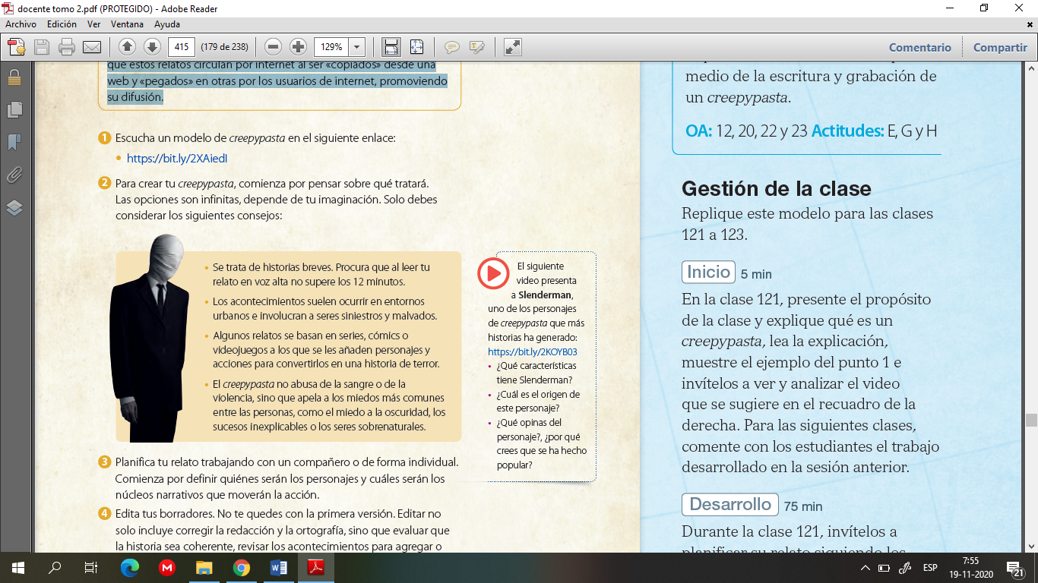

2.- Planifica tu relato, comienza definir quienes serán los personajes y cuales serán los núcleos narrativos que moverán la acción.

3.- Edita tus borradores. No te quedes con la primera versión. Editar no solo incluye corregir la redacción y la ortografía, sino que evaluar que la historia sea coherente, revisar los acontecimientos para agregar o quitar detalles, considerar si los personajes resultan creíbles, etc.

4.- Graba un audio o video de la versión final de creepypasta y luego reenvialo al whatsapp (+56991838586), para su evaluación y luego en clases online compartir con tus compañeros.



***Ticket de salida***

***De acuerdo a lo trabajado,* Evaluó mi informe.**

1.- Lee los siguientes niveles de desempeño y marca con una X al que más te aproximes de acuerdo al trabajo realizado.

|  |  |  |  |  |
| --- | --- | --- | --- | --- |
| **Indicadores de evaluación** | **Nivel 4 completamente logrado** | **Nivel 3**  **logrado** | **Nivel 2**  **En desarrollo** | **Nivel 1**  **Por lograr** |
| **Tratamiento del tema** | Imagine una narración con elementos de terror y sucesos inquietantes | Imagine una narración inquietante, pero el suspenso se diluye a lo largo de la historia. | Imagine una narración con algunos indicios de terror, pero el relato finalmente abordo otro tema. | Imagine una narración completamente alejada del tema del terror. |
| **Género** | Produje un creepypasta, relato breve de terror, que sucede en un ambiente urbano presenta seres siniestros como protagonistas. | Produje un creepypasta, pero resulta demasiado extenso y se diluye la trama. | Produje un creepypasta, pero abusa de la violencia explícita, o bien, es demasiado breve para desarrollar la trama. | Presente un relato que no cumple con las características del creepypasta. |
| **Estructura de la narración** | La narración presenta un inicio, un desarrollo y un desenlace. Además, se pueden identificar claramente los núcleos narrativos que guían el relato. | La narración presenta un inicio, un desarrollo adecuado pero el desenlace es abrupto y poco coherente. Se pueden identificar claramente los núcleos narrativos que guían el relato. | La narración no presenta un inicio en el que se introduzca la historia y tampoco el desenlace resulta coherente. Además, Los núcleos narrativos son poco identificables. | La narración es desordenada por lo que no se logra identificar sus partes. |

***“Una vez terminada la actividad recuerda enviar el ticket salida al siguiente correo*** [***profepaolafaundez@gmail.com***](mailto:profepaolafaundez@gmail.com) ***para su evaluación formativa”***

* **Autoevaluación:** Marca con una X la carita de acuerdo a como te sentiste realizando esta guía

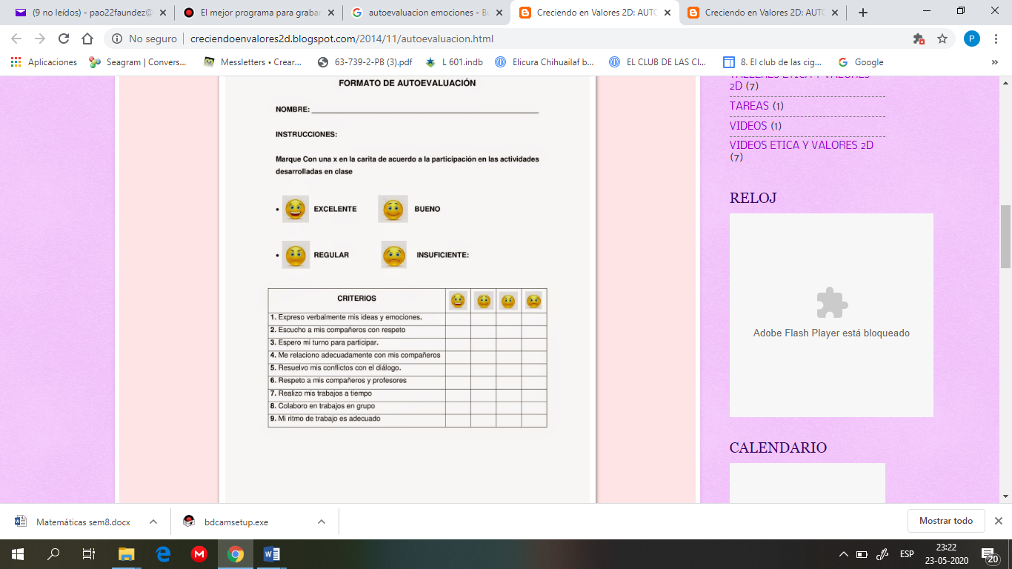

**VII.- Retroalimentación:** Recuerda enviar las actividades realizadas al correo profepaolafaundez@gmail.com o al whatsapp del curso para retroalimentarte.

**VIII.- Fecha de envío:** martes 08 de diciembre a las 14:00 P.M.

**IX.- Cómo y/o donde enviar:** Tienes tres formas de entregar, elige la que más te acomode

* Enviar fotos al siguiente correo: profepaolafaundez@gmail.com
* Whatsapp del curso
* Entrega en el colegio el día martes 08 de diciembre.